Monasterio de San Pedro de Cardeña
de wikipedia: http://es.wikipedia.org/wiki/Monasterio_de_San_Pedro_de_Carde%C3%B1a (19.09.2014)

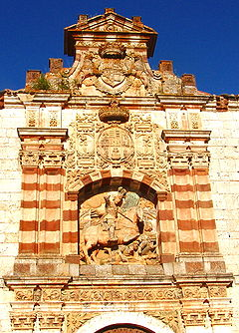

El Monasterio de San Pedro de Cardeña es una abadía trapense situada en Castrillo del Val, a 10 km del centro de Burgos (España). Fue declarado Bien de Interés Cultural en la categoría de monumento el 3 de junio de 1931.¹

Historia
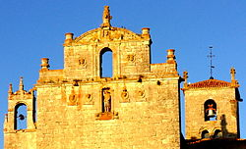
El monasterio se habrá fundado antes de 902 cuando el conde de Lantarón y de Cerezo, Gonzalo Téllez y su esposa Flámula realizaron la primera donación documentada al cenobio el 24 de septiembre de ese año de una serna en Pedernales y unas eras de sal.²

Santos mártires
El 6 de agosto del año 953 sus doscientos monjes fueron martirizados por los musulmanes, canonizados en 1603 y conocidos como los «Mártires de Cardeña».^{[cita requerida]} El monasterio goza de gran popularidad con gran afluencia de devotos, entre los que se encuentran el rey Felipe III de España y su esposa la reina Doña Margarita de Austria. Una de sus preciadas reliquias, la cabeza de su abad San Esteban, fue trasladada al Monasterio de Celanova; también se encuentran dos urnas en el Monasterio de la Huelgas y otra en la Catedral de Burgos.
Cada año, el 6 de agosto, aniversario del martirio, la tierra del claustro donde fueron sepultados los mártires, se teñía de un color rojizo que parecía sangre. El milagroso prodigio, ampliamente testificado, se repite hasta finales del siglo XIV. El año 1674 ya una vez levantado el nuevo claustro de estilo herreriano se reprodujo el hecho, personándose el arzobispo Enrique de Peralta, que vivamente impresionado encargó un estudio, interviniendo médicos y teólogos. Recogió el líquido, coaguló al ser puesto en agua hirviendo.
Durante la Guerra Civil Española se convirtió en un campo de concentración para prisioneros de guerra del bando franquista. El 1 de febrero de 1967 un violento incendio destruyó las tres cuartas partes del monasterio, habitado desde 1942 por la abadía trapense de Nuestra Señora de los Mártires.³

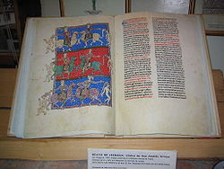
Scriptorium

Beato de Liébana. Códice de San Andrés Arroyo (copia del siglo XIII). Iluminado con oro y plata en el monasterio de San Pedro de Cardeña.

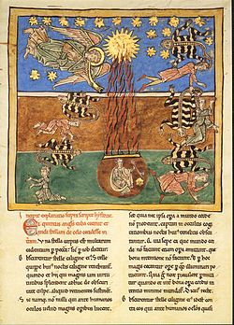

Beato de Cardeña. Museo Metropolitano de Arte
La prosperidad del monasterio en la época altomedieval se refleja en la calidad de su scriptorium, en el que el monje Endura realizó obras extraordinarias.
El Beato de San Pedro de Cardeña fue realizado entre los años 1175 y 1180, cuenta con 290 páginas y 51 miniaturas. 127 folios se encuentran en el Museo Arqueológico Nacional de Madrid, dos en la Biblioteca Francisco de Zabálburu y Basabe, también en Madrid (donde también se halla el Cartulario de San Pedro de Cardeña), uno en el Museo Diocesano de Gerona y otros quince en el Museo Metropolitano de Arte de Nueva York.⁴

Edificio
Su edificación ha sufrido numerosas restauraciones, conviviendo así varios estilos. Son de destacar los siguientes elementos:

Torre cidiana
Robusto campanario donde se alternan las diversas evoluciones del estilo románico.
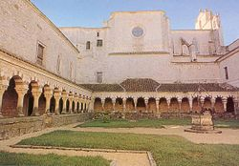

Claustro de los Mártires.

Claustro de los Mártires
Desde la sala capitular, que data del siglo XIII, se divisa a través de grandes cristaleras el claustro románico, que data del siglo XII. Compuesto por arquería de medio punto sobre columnas únicas que descansan sobre fustes robustos y coronadas de capiteles que imitan el estilo corintio. Los arcos recuerdan en su decoración a los de la mezquita de Córdoba por su policromía, alternando los colores blanco y rojo. En la pared izquierda se encuentran unas antiquísimas piedras cuya inscripción recuerda el trágico suceso.

Iglesia
Para construir esta iglesia de tres naves se destruyó la románica, aunque afortunadamente se salvó la torre, legítimo recuerdo cidiano. Reedificada en el siglo XVI, consta de tres naves, con una capilla aneja, denominada capilla de El Cid, ya que allí fue enterrado, y permaneció antes de su traslado a la catedral de Burgos. La fachada de la iglesia es de estilo barroco.

Panteón real
En el lateral derecho de la iglesia gótica, se abre una capilla barroca que data de 1753 a la que fueron trasladados los restos del Cid Campeador y su esposa Jimena. En las paredes de esta estancia llamada «Capilla de los Héroes», hay 29 nichos con inscripciones de nombres de reyes y familiares del Cid. Conocido popularmente como «El Escorial burgalés»⁵ fue reedificado por el conde de Castilla García Fernández el de las Manos Blancas, que allí recibió sepultura. Según la tradición, continúan allí los restos de los Jueces de Castilla (aunque históricamente no existieron); los hijos de Jimena Díaz y El Cid María Rodríguez, Cristina y Diego, muerto a temprana edad en Consuegra (Toledo); Ramiro Sánchez de Pamplona, señor de Monzón (marido de Cristina Rodríguez, hija de El Cid) o Ramiro de León, hijo de Alfonso I el Magno de Asturias.

Lugar cidiano
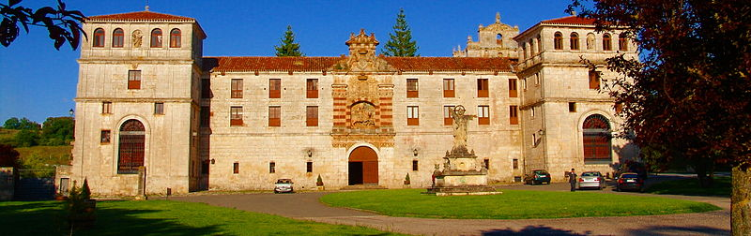
Fachada principal del monasterio.
Según el Cantar de mio Cid y las tradiciones posteriores, antes de marchar al destierro, Rodrigo Díaz de Vivar dejó en San Pedro de Cardeña, al amparo del abad Sancho (que la crítica ha identificado con Sisebuto de Cardeña atribuyendo una confusión al autor del Cantar),⁶ a su esposa Doña Jimena y a sus hijas, aunque este hecho no está atestiguado por pruebas históricas. En el primer destierro de 1081, las propiedades de Rodrigo Díaz no le fueron enajenadas, y la familia del Cid pudo seguir residiendo en sus casas. En el segundo, de 1089, la familia fue presa por mandato de Alfonso VI en un castillo, quizá Gormaz, para reunirse con el Campeador poco después.⁷
El enterramiento del Cid en San Pedro de Cardeña no fue debido a la voluntad personal de Rodrigo Díaz. A su muerte en 1099 fue inhumado en la catedral de Valencia, por lo que solo en 1102, tras tener que abandonar Jimena Díaz la plaza levantina, fueron trasladados sus restos al cenobio cardeniense. Allí permaneció durante algunos años su cuerpo embalsamado y sentado en un escaño del presbiterio. Desde ese momento se generaron en el una serie de narraciones de carácter hagiográfico que hacia 1280 constituyeron un corpus conocido como Leyenda de Cardeña cuyo propósito fue vincular al Cid con el monasterio de Cardeña, con el que en vida había tenido escasa relación. Estos materiales legendarios se incorporaron a la Versión sanchina de la Estoria de España o Crónica de veinte reyes, que puede datarse entre 1282 y 1284. En el siglo XIV el monasterio caradignense estimuló el culto a las reliquias cidianas, en cuyo contexto se redactó el Epitafio épico del Cid y, posiblemente, se encargara o elaborara, a partir de un ejemplar tomado en préstamo, el códice con la copia de 1325–1330 en el que se conserva el Cantar de mio Cid.⁸ ⁹ En el claustro nuevo una lápida recuerda el lugar que ocupaba su sepulcro.

Tradición de la tumba de Babieca
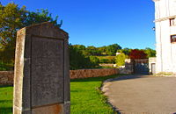

Monolito en recuerdo de Babieca.
En la explanada situada frente a la fachada principal, en la que aparece una imagen ecuestre del Cid Campeador, hay una estatua del Sagrado Corazón, y a la izquierda un monolito con leyenda alusiva al caballo Babieca. Coincide con el lugar donde una creencia tradicional considera que fue sepultado el animal. Los relatos del siglo XIII que recogen las tradiciones elaboradas en el monasterio conocidas como Leyenda de Cardeña narraban que:
El criado del Cid, Gil Díaz (supuestamente un faqih valenciano que se había convertido al cristianismo) cuida de su caballo durante dos años. Durante ese tiempo lo utiliza como semental para que pueda crear una progenie notable; sus descendientes «posiblemente aún están con nosotros en la actualidad». Al cabo de los dos años muere Babieca; Gil Díaz lo entierra «frente a la puerta del monasterio» y planta dos olmos para señalar el lugar; «esos olmos aún siguen en su sitio en la actualidad». Con el tiempo también muere Gil Díaz y de acuerdo con su voluntad, le entierran junto a Babieca.
Richard Fletcher, El Cid, 2007
Mientras, según narra la Estoria de Cardeña, el Cid permanece muerto y expuesto al público sentado en un taburete de marfil. A su mujer, Jimena (aunque históricamente murió después del 29 de agosto de 1113, probablemente en 1116)¹⁰ la tienen enterrada a los pies del héroe. Siete años tras su muerte, un judío logra entrar solo en el monasterio de Cardeña y se dispone a tirar de la barba al Cid Campeador cuando advierte, aterrorizado, que la mano diestra del Cid se desliza hacia su espada y la comienza a extraer de la vaina, haciendo huir al judío que, tras este suceso, se convertiría al cristianismo. Diez años más tarde al Cid se le cae parte de la nariz. El abad cardeñense decide no tenerlo a la vista más tiempo «puesto que está feo» y lo entierran junto a su mujer. Todos estos relatos indican que a fines del siglo XIII se había creado en Cardeña un culto relacionado con reliquias cidianas que se mostraban al peregrino: los olmos bajo los que estaba enterrado Babieca y su criado, el taburete de marfil donde quedó a la vista su cadáver, un ajedrez que le perteneció... Estas narraciones y reliquias asociadas constituían la hagiografía del Cid, tratado como si fuera un santo. Se contaban sus milagros (vencer una batalla después de muerto, y defenderse, ya cadáver, del ataque del judío) y se promovía su devoción.
Incluso, aunque pueda resultar sorprendente, en 1948 el duque de Alba financió una excavación en el lugar donde estuvieron los olmos y actualmente hay una lápida conmemorativa del lugar donde fue enterrado Babieca, con el fin de encontrar sus restos, pero no encontró nada.¹¹

Jurisdicción de Abadengo
Sobre la villa de Resmondo, en el partido de Villadiego, y los lugares de Carcedo, Cardeñajimeno, Cardeñuela Riopico, Castrillo del Val, Orbaneja Ríopico y Villafría, en el partido de Burgos, durante el periodo comprendido entre 1785 y 1833, en el Censo de Floridablanca de 1787.

Desamortización
Como consecuencia de la Desamortización desaparece el culto. En 1936, durante la Guerra Civil española, se convirtió en campo de concentración.

Abadía cisterciense
El 1 de mayo de 1942, siendo arzobispo de Burgos Manuel de Castro Alonso, se restauraba la vida monástica por monjes trapenses llegados del monasterio palentino de San Isidro de Dueñas. En 1945 se eleva al rango de priorato; en 1948 logra el título de abadía siendo su primer abad Jesús Álvarez Álvarez. El 1 de abril de 2008 fue elegido abad por un sexenio Jesús Marrodán Ezquerro, siendo bendecido el 18 de mayo de 2008 por Francisco Gil Hellín, arzobispo de Burgos.

Bodega románica
En el monasterio se conserva la bodega románica más antigua de España en uso comercial, donde se elabora el tinto Valdevegón con uva de La Rioja.¹²

Notas y referencias
  - Ministerio de Cultura. Patrimonio Histórico.
  - Moreta et al, 1971, pp. 33 y 78.
  - Diario de Burgos, 2 de febrero de 1967.
  - Estudios: Beato de Cardeña (Beato de Liébana). M. Moleiro Editor, SA.
  - Merino, 1990, pp. 381-384.
  - Montaner Frutos, 2011, pp. 697-698.
  - Montaner Frutos, 2011, pp. 693-694.
  - Peña Pérez, 2003, pp. 336-337.
  - Montaner Frutos, 2011, pp. 693-694 y 496-542.
  - Montaner Frutos, 2011, p. 700.
  - Fletcher, 2007, pp. 209-211.
  - Vino con aroma monacal.

Bibliografía
- Álvarez Merino, Matías; Virgilio y Ayala, Manuel (1957). Libro de la provincia. Salamanca: Publicaciones de la Mutualidad Agraria.
- Cruz, Valentín de la (1979). Burgos, Guía completa de las tierras del Cid. Burgos: Publicaciones de la Exma. Diputación de Burgos. ISBN 84-7138-350-0.
- Fletcher, Richard (2007). El Cid. San Sebastián: Nerea. ISBN 978-84-89569-29-4.
- González Bueno, Marta; Santos del Campo, Javier (2001). Fiestas y costumbres de la provincia de Burgos. Burgos: Publicaciones de la Excma. Diputación de Burgos. ISBN 84-86841-87-9.
- Merino, Agustín (1990). Veinticuatro mil días en Burgos. Burgos: Aldecoa. ISBN 84-7009-572-2.
- Montaner Frutos, Alberto (ed. lit., estudio y notas) (2011). Burgos, Guía completa de las tierras del Cid. Barcelona: Galaxia Gutembert; Real Academia Española. ISBN 978-84-8109-908-9.
- Moreta, Salustiano; Moreta Velayos, Salustiano (1971). El Monasterio de San Pedro de Cardeña. Historia de un dominio monástico. Salamanca: Universidad de Salamanca. OCLC 48277151.
- Peña Pérez, Francisco Javier (2003). «Los Monjes de San Pedro de Cardeña y el mito del Cid». Memoria, mito y realidad en la historia medieval: XIII Semana de Estudios Medievales, Nájera del 29 de julio al 2 de agosto de 2002. Martín Rodríguez, José Luis (dir.) y Iglesia Duarte, José de la (coord.). Nájera: Amigos de la Historia Najerillense; Il. Ayuntamiento. pp. 331–344. ISBN 84-95747-55-3.

